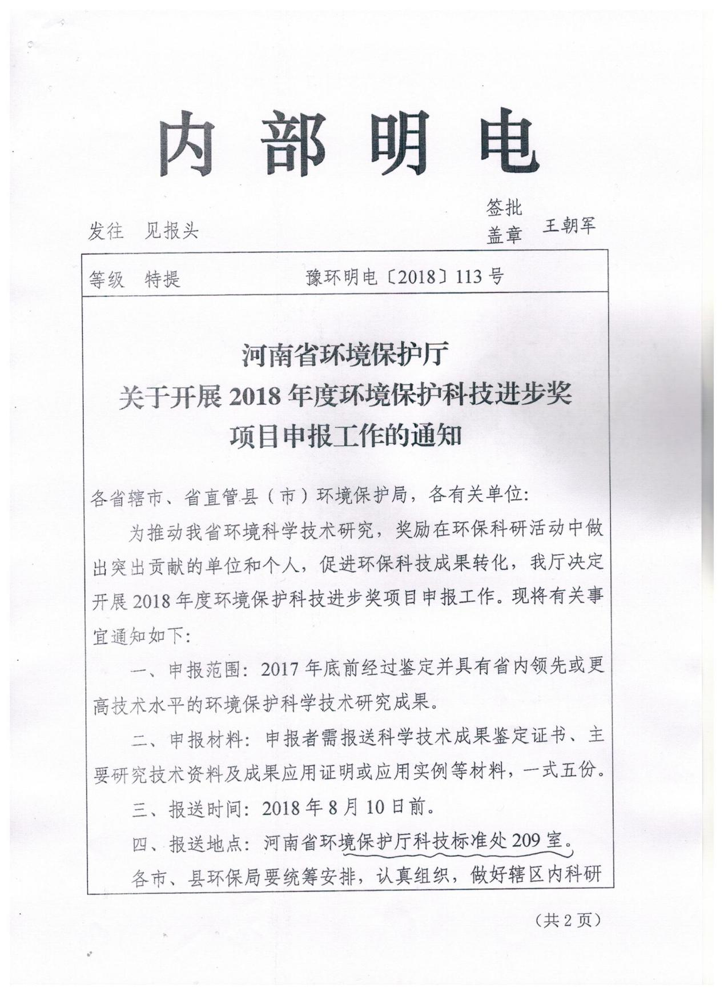

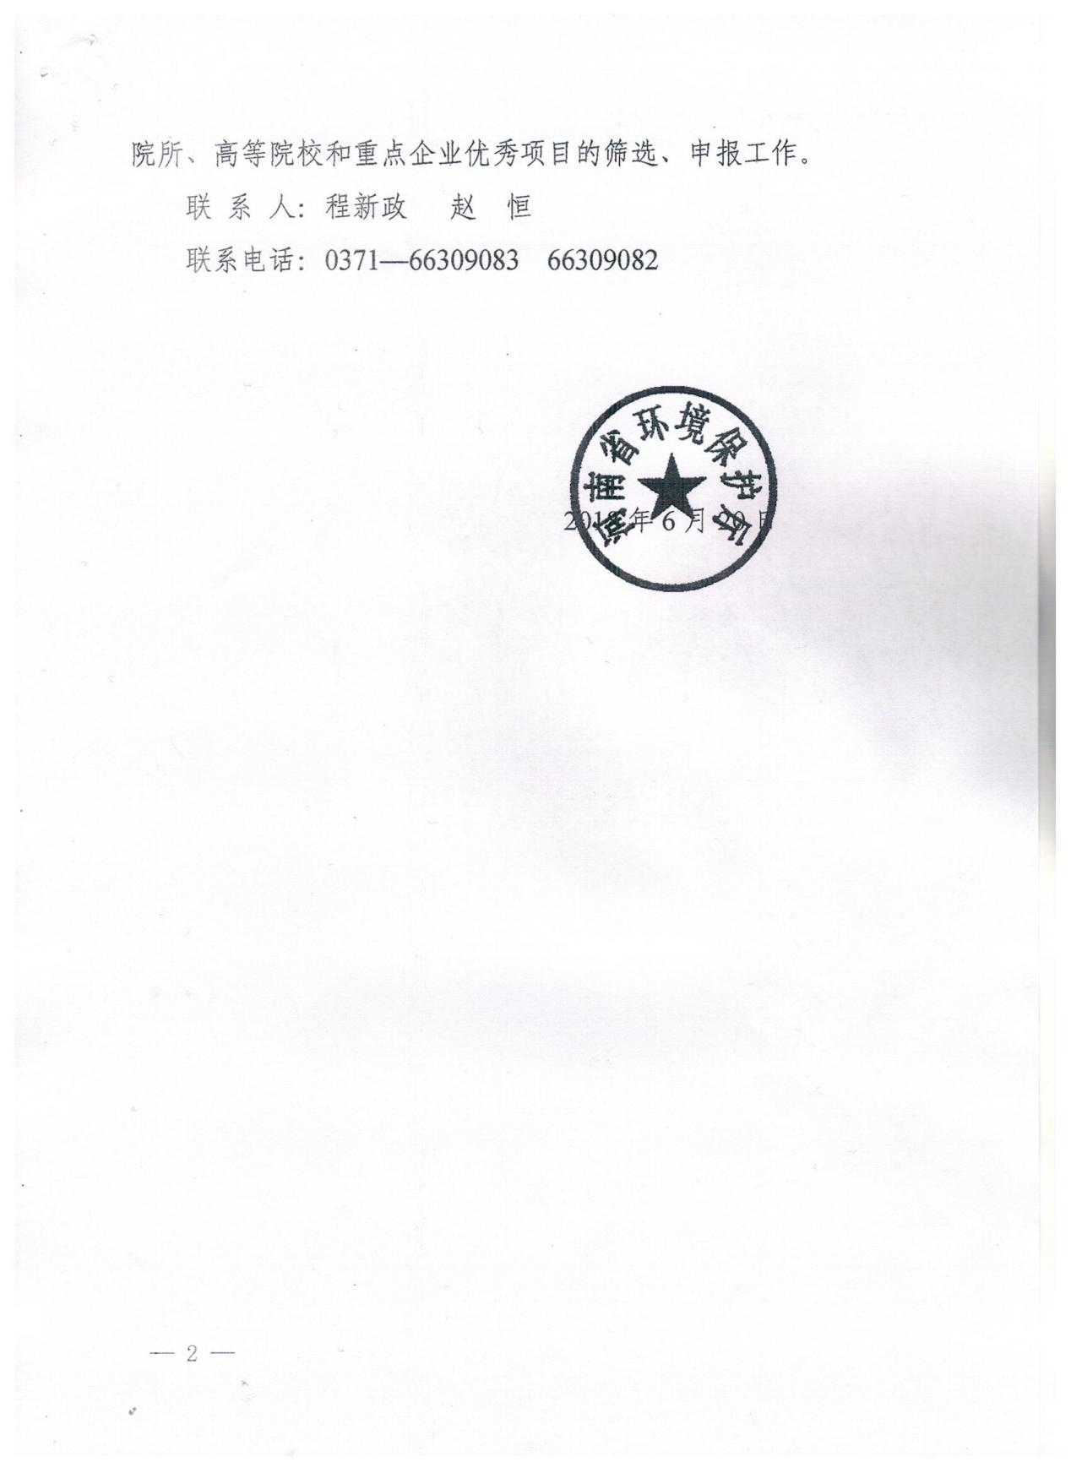
如有申报项目，请于2018年8月1日前报送濮阳市环保局规划科技科。

